EGGER Grup'un 2025/2026 Mali Yılına İstikrar ve Geleceğe Yatırım Yön Verdi

EGGER, zorlu pazar koşullarına rağmen sergilediği istikrarlı performansla konumunu koruyor.

EGGER Grup'un 2025/2026 mali yılı; durgun inşaat sektörü, temkinli tüketici harcamaları ve jeopolitik belirsizliklerin gölgesinde geçti. Bu zorlu ortamda uyum sağlama kabiliyetini bir kez daha kanıtlayan EGGER, 4,26 milyar Euro ciro ve 541,8 milyon Euro FAVÖK (EBITDA) ile istikrarlı bir iş performansına ulaştı. Şirket, bu süreçte Markt Bibart (Almanya) tesisinin 200 milyon Euro tutarındaki genişletilmesi ve St. Johann’daki (Avusturya) tesisinde yeni enerji santralinin devreye alınması da dahil olmak üzere geleceğine kararlılıkla yatırım yapmaya devam etti.

EGGER Grup Yönetimi Finans Bölümü Başkanı (CFO) ve Grup Yönetim Kurulu Sözcüsü Thomas Leissing, şirketin St. Johann’daki genel merkezinde düzenlenen yıllık basın toplantısında şunları söyledi:
“2025/2026 mali yılı oldukça farklı pazar sinyalleriyle şekillendi. Bazı pazarlardaki ilk olumlu işaretlerin ardından, genel ekonomik istikrar umutları 2026 ilkbaharındaki jeopolitik gerilimler nedeniyle önemli ölçüde gölgelendi. Belirsizlik ve yüksek dalgalanmaların hakim olduğu bir ortamda istikrarlı bir performans sergilemeyi başardık. Bunu, güvenilir ortaklıklarımıza ve dünya çapındaki yaklaşık 12.000 çalışanımızın özverili çalışması ile bağlılığına borçluyuz. Sahip olduğumuz istikrar, uzun vadeli hedeflerimizi ve stratejik projelerimizi kararlılıkla sürdürmemiz için ihtiyacımız olan esnekliği sağlıyor.”
EGGER, 2025/2026 mali yılında grup genelinde (bir önceki yıla göre %3,4 artışla) 4.264,7 milyon Euro ciro elde etti. FAVÖK 541,8 milyon Euro (bir önceki yıla göre %0,1 artış) olarak gerçekleşirken, FAVÖK marjı %12,7 oldu (önceki yıl: %13,1). Özkaynak oranı ise %41,6 ile yüksek seviyesini korudu.
Ürün Kategorilerindeki Gelişmeler
EGGER Grup, 2025/2026 mali yılında 10,9 milyon m³ ahşap bazlı malzeme ve kereste üretti (önceki yıl: 10,8 milyon m³). Ekonomik koşulların etkileri farklı ürün kategorilerinde farklı derecelerde hissedildi:
- Dekoratif Ürünler Segmenti (mobilya ve iç mekân tasarımı ürünleri), konsolide edilmemiş 3.794,9 milyon Euro ciro elde etti (önceki yıla göre +%4,0).
- Yapı Ürünleri Segmenti (ahşap yapı ve zemin kaplama ürünleri) konsolide edilmemiş cirosu 714,0 milyon Euro olarak gerçekleşti (önceki yıla göre +%1,2). Bu segmentte özellikle inşaat sektöründeki devam eden durgunluk, zemin kaplamaları ve yapı ürünlerinin gelişimini sınırlandıran temel etken oldu.
Bölgesel bazda değerlendirildiğinde, özellikle sanayi müşterileri tarafında marjlar ve hacimler üzerinde ciddi bir baskının yaşandığı Almanca konuşulan ülkeler en zorlu pazarlar olarak öne çıktı.
Süreçteki önemli dönüm noktalarından biri EGGER Dekoratif Koleksiyonu 26+’nın pazara sunulması oldu. Şirket; bu koleksiyon konseptinin geliştirilmesi, ürün yelpazesinin uluslararası düzeyde uyumlaştırılması ve müşteri gereksinimlerine odaklanılması sayesinde mobilya ve iç mekân tasarımındaki trendlere yön vermede kilit bir rol oynadı.
EGGER Grup Yönetimi Satış Bölümü Başkanı (CSO) Michael Egger Jr. konuyu şu sözlerle değerlendirdi:
“Müşteri odaklılığın, kararlarımızı müşterinin perspektifinden bakarak almak anlamına geldiğine inanıyoruz. Bu yaklaşım; yüksek hizmet kalitesi, verilen sözlerin tutulması, iyi ürün bulunabilirliği ve gerçek katma değer yaratan çözümleri kapsıyor. Özellikle zorlu pazarlarda fark yaratan unsur tam olarak budur.”
Müşteri Odaklı Yaklaşım
Teslimat performansı, EGGER’in 2028 dönemine kadarki stratejik öncelikleri arasında yer alıyor. Giderek karmaşıklaşan pazar ortamında teslimat sürelerine uyum, şeffaflık ve esneklik konularındaki beklentilerin artması bu stratejiyi tetikleyen temel faktörler olarak öne çıkıyor.
EGGER Grup Yönetimi Tedarik Zinciri Bölümü Başkanı (CSO) Frank Bölling ise şunları ekledi:
“Müşterilerimiz bizi zaten güvenilir bir ortak olarak görüyor. Bu gücümüzün üzerine koyarak daha da iyi olmak istiyoruz. Büyümenin garanti olmadığı bir pazar ortamında, tüm müşteri ilişkileri sürecinde güvenilir, öngörülebilir ve tutarlı olmamız her zamankinden daha büyük önem taşıyor.”
EGGER, dalgalı pazar koşullarına rağmen teslimat performansını daha da artırmayı başardı ve önümüzdeki yıllar için iddialı hedefler belirledi.
Geleceğe ve Rekabet Gücüne Kesintisiz Yatırım
Ekonomik açıdan zorlu dönemlerde dahi uzun vadeli yatırım stratejisinden taviz vermeyen EGGER Grup, 2025/2026 mali yılında toplam 450,1 milyon Euro (önceki yıl: 435,0 milyon Euro) yatırım gerçekleştirdi. Yatırımların odağında; sanayi altyapısının geliştirilmesi, kapasite artırımı, otomasyon, geleceğe yönelik enerji arzı ve döngüsel ekonomi yer aldı.
Şirketin 3 yıllık bir süreçte 200 milyon Euro’dan fazla yatırım yaptığı Markt Bibart (Almanya) tesisinin genişletilmesi, öne çıkan en büyük projelerden biri olmayı sürdürüyor. 2025/2026 mali yılında iki adet kısa pres hattının devreye alınmasıyla tesiste önemli bir aşama kaydedildi. Tesis, ham yonga levhanın yanı sıra artık melamin kaplı dekoratif levhalar da üretiyor. Aynı zamanda geri dönüştürülmüş ahşap işleme tesisi geliştirildi ve yeni yüksek raflı otomatik deponun yaz sonunda faaliyete geçmesi planlanıyor.
EGGER Grup Yönetimi Teknoloji Bölümü Başkanı (CTO) Hannes Mitterweissacher şu açıklamada bulundu:
“Pazarlardaki dalgalanmalar artık sadece kısa vadeli, olağandışı bir durum olmaktan çıktı. Ahşap maliyetlerindeki gelişmeler ve özellikle İran çatışmasının bir sonucu olarak kimyasal ham madde maliyetlerimizdeki keskin artış, koşulların ne kadar hızlı değişebileceğini gösteriyor. Bu nedenle, güçlü üretim altyapımız, verimli süreçlerimiz, döngüsel ekonomiden elde ettiğimiz daha fazla ahşap girdisi ve tesislerimize yaptığımız hedef odaklı yatırımlarla işimizin temellerini sistemli bir şekilde güçlendiriyoruz.”
Bir diğer önemli gelişme ise St. Johann (Avusturya) tesisindeki yeni enerji santralinin devreye alınması oldu. İlk kez Mayıs 2026’da elektrik üretmeye başlayan santral, gelecekte tesisin yenilenebilir enerji ihtiyacına büyük katkı sağlarken bölgesel merkezi ısıtma şebekesini de besleyecek. Kendi tesislerinin enerji arzını karbonsuzlaştırmak, şirketin 2050 yılına kadar Net Zero emisyona ulaşma hedefi doğrultusunda iklim stratejisinin önemli bir kaldıracı konumunda.
Günümüzde EGGER Grup’un enerji tüketiminin %71’i yenilenebilir kaynaklardan karşılanıyor. Grup genelinde ahşap bazlı malzemelerde kullanılan ahşabın %66’sını geri dönüştürülmüş malzemeler ve kereste fabrikası yan ürünleri oluşturuyor. Yonga levha üretiminde ise bu oran %76’ya ulaşıyor. EGGER; sürdürülebilirlik, yatırım ve rekabet gücünü birbirine ayrılmaz şekilde bağlı unsurlar olarak değerlendiriyor.
2025/2026 mali yılına ait tüm ayrıntılara to.egger.link/credit-relations adresindeki Finans ve Sürdürülebilirlik Raporu’ndan ulaşılabilir.
2026/2027 Mali Yılı İçin Temkinli Beklenti
Genel ekonomik koşullar zorluğunu koruyor. Pazarlardaki yüksek belirsizlik devam ederken, geneli kapsayan bir ekonomik toparlanmaya dair henüz belirgin bir işaret bulunmuyor.
Thomas Leissing sözlerini şöyle tamamladı:
“Gerçekçi olmaya devam ediyoruz. Aynı zamanda EGGER’in güçlü sanayi altyapısı, net öncelikleri, sağlam finansal temelleri ve çalışanlarının olağanüstü azmi ile çok iyi bir konumda olduğunu biliyoruz. Bu nedenle kendi etki alanımızda olan konulara odaklanıyoruz: Müşteri odaklılık, hizmet kalitesi, verimlilik, yenilikçilik kabiliyeti ve uygulama kalitemiz.”

- Ciro: 4,26 milyar Euro (Bir önceki yıla göre +%3,4)  - FAVÖK (EBITDA): 541,8 milyon Euro (Bir önceki yıla göre +%0,1) | - Üretim Hacmi: Kereste dahil 10,9 milyon m³ ahşap bazlı malzeme (Önceki yıl: 10,8 milyon m³)  - Büyüme ve Bakım Yatırımları: 450,1 milyon Euro (Önceki yıl: 435,0 milyon Euro)
Görsel yazıları
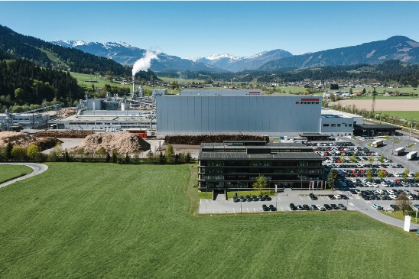 | Genel merkezi St. Johann, Tirol'de (Avusturya) bulunan EGGER Grup, 2025/2026 mali yılını 4,26 milyar Euro ciro ile kapatıyor.
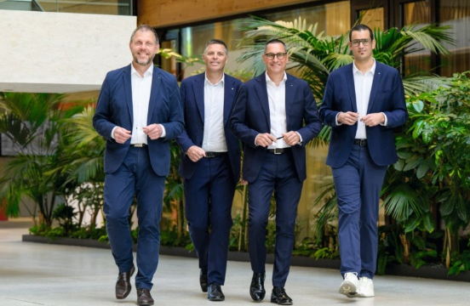 | EGGER Grup Üst Yönetimi (soldan sağa): Frank Bölling, Hannes Mitterweissacher, Thomas Leissing, Michael Egger Jr.
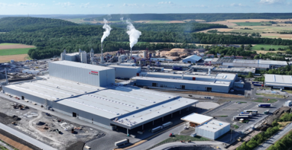 | Markt Bibart tesisine (Almanya) ait bu görünüm, 200 milyon Euro tutarındaki dev yatırımın önemli aşamalarını sergiliyor.
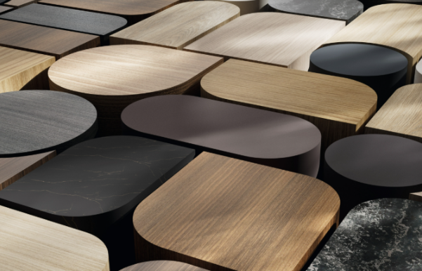 | EGGER Dekoratif Koleksiyonu 26+’nın başarıyla pazara sunulması; yenilikçiliğin, müşteri odaklılığın ve uluslararası tutarlılığın bir kanıtı niteliğinde.
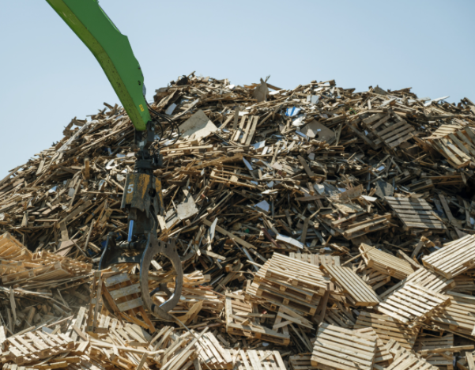 | EGGER Grup’un hedeflerinden biri de yonga levha üretiminde kullanılan geri dönüştürülmüş ahşap oranını daha da artırmaktır. Bu doğrultuda, birden fazla tesiste geri dönüşüm altyapısı güçlendiriliyor.
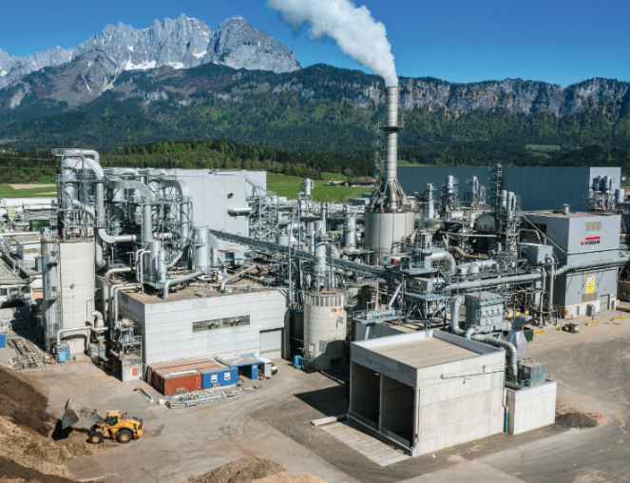 | St. Johann tesisi (Avusturya), yeni enerji santrali sayesinde gelecekte normal çalışma düzeninde doğal gaz kullanmadan faaliyet gösterecek.
PHOTOS: EGGER Holzwerkstoffe, reprints that quote the name of the copyright owner are free
Image download: https://celum.egger.com/pinaccess/showpin.do?pinCode=iqbIIenEcwnH
REPRODUCTION: All our mentioned decors are reproductions.

Sorularınız için:

Dilara Mert
Communications Senior Specialist
EGGER Dekor A.Ş.
Gebze Plastikçiler OSB,
41400 Gebze / Kocaeli,
Türkiye
T +90 262 648 45 07
https://www.egger.com

